О реформе наземного транспорта. Вопрос - ответ
10.05.2016


1. В чем суть нового стандарты работы наземного транспорта Москвы?
Частные коммерческие перевозчики интегрированы в единую систему наземного городского пассажирского транспорта.
Частные перевозчики наземного транспорта берут на себя обслуживание городских маршрутов - город оплачивает их работу при условии соблюдения всех требований по госконтракту.
Контракты заключаются на 5 лет. Частные перевозчики будут получать ежемесячную оплату осуществленных рейсов и вознаграждение за перевезенных платных пассажиров. Взамен перевозчик передает в бюджет столицы все доходы, полученные от продажи билетов. То есть, покупая билет, пассажир отдает деньги в казну города, и приобретает транспортную услугу, качество и безопасность которой гарантируется городом.
Совместными усилиями город и частные перевозчики выстраивают качественную и безопасную работу городских коммерческих автобусных маршрутов. Окончательно новая модель будет внедрена к середине июня 2016 года.
2. Для чего нужна новая модель?
Новая модель нужна городу, чтобы улучшить качество обслуживания пассажиров и разгрузить улично-дорожную сеть.
После внедрения новой модели на маршрутах останется по одному перевозчику, что значительно улучшит ситуацию для пассажиров - они получат сервис, качество которого гарантирует город.
3. В чем ключевые преимущества новой модели для пассажиров
В первую очередь, устранено дублирование маршрутов; сокращены интервалы движения и скорректировано расписание; на маршрутах будет ходить современный транспорт; к оплате принимаются только билеты городского меню (Тройка, Единый, ТАТ, 90 минут); все льготы пассажиров будут учитываться.
Во-вторых, введены требования к подвижному составу: все автобусы должны быть оснащены кондиционерами, а автобусы средней и большой вместимости приспособлены для посадки/высадки маломобильных категорий граждан и пассажиров с детьми.
Транспорт частных перевозчиков станет удобным, безопасным и доступным для всех жителей и гостей столицы.
4. Какие требования предъявляются к транспорту?
По 27 критериям будут оценивать работу перевозчика.
Правила в основном касаются:
· безопасности пассажиров (оснащение и состояние автобусов, соблюдение ПДД);
· комфорты пассажиров (кондиционеры, чистый салон, низкопольные автобусы, доступные для маломобильных граждан и мам с колясками);
· соблюдению расписания и трассы маршрута;
· работе по городскому билетному меню;
· прозрачной схеме работы.
Кроме того, государственные контракты устанавливают для нас расписание и четкие места высадки и посадки пассажиров.
5. Почему власти столицы заменяют маршрутки автобусами?
На линии выйдут современные автобусы разной вместимости: малой (привычные москвичам от 19 человек, только удобнее и безопаснее); средней (от 40); большой (от 85). По узким улицам будут ходить автобусы малой вместимости. На самых загруженных маршрутах, с высоким пассажиропотоком – будут автобусы большой вместимости и пр.
6. Не изменится ли количество маршрутов в меньшую сторону?
Транспортная доступность для пассажиров выйдет на новый качественный уровень. В рамках новой модели устранено дублирование маршрутов и оптимизирована маршрутная сеть. То есть на тех маршрутах, на которых раньше, например, работало 5 перевозчиков, теперь работает только один, но он обязан обслуживать всех пассажиров на этом маршруте по определенным критериям. То есть, перевозчик закупает больше транспорта, большей вместимости, сокращает интервалы между автобусами и пр, следит за работой водителя.
Передвигаться по городу станет удобнее и пользователям общественного транспорта, и автомобилистам.
7. Как изменится стоимость проезда после внедрения новой модели наземного пассажирского городского транспорта?
Все частные перевозчики будут подключены к общегородской тарифной системе – это обязательное условие государственного контракта. Цены билетов будут регулироваться городом, то есть, и для частного, и для муниципального транспорта будут действовать одни тарифы.
Помимо этого, льготные категории граждан смогут пользовать транспортом с сохранением всех существующих льгот.
8. Как можно будет отличить машины, работающие по новым правилам от всех остальных?
Когда все коммерческие автобусы будут работать по новым стандартам, отличить нелегального перевозчика будет просто. Машины, работающие по государственным контрактам, будут, в первую очередь, выделяться из потока за счет синего цвета. В салоне будет карточка с названием компании, контактами и номером лицензии.
Кроме того, в транспорте, работающем по государственному контракту, будут принимать к оплате городские проездные, а также будут действовать все предусмотренные в общественном транспорте льготы.
9. Как будет проходить оплата проезда в новых маршрутках частных перевозчиков? Можно ли будет купить билет у водителя, как в автобусе "Мосгортранс"?
Оплата производится также, как в автобусах городского перевозчика ГУП «Мосгортранс». Пассажиры по своему выбору смогут заранее приобрести билеты – ТАТ, Тройка, 90 минут, Единый, или купить у водителя билет за наличные, он будет стоить 50 рублей. Кроме того, будут действовать все социальные карты и льготы.
10. Что делать в ситуации, когда водитель ведет себя непрофессионально (говорит по мобильному телефону за рулем, курит, ругается матом и пр.)?
Если, по каким-либо причинам у пассажира возникло желание подать жалобу или предложение – телефоны компании указаны в каждом автобусе.
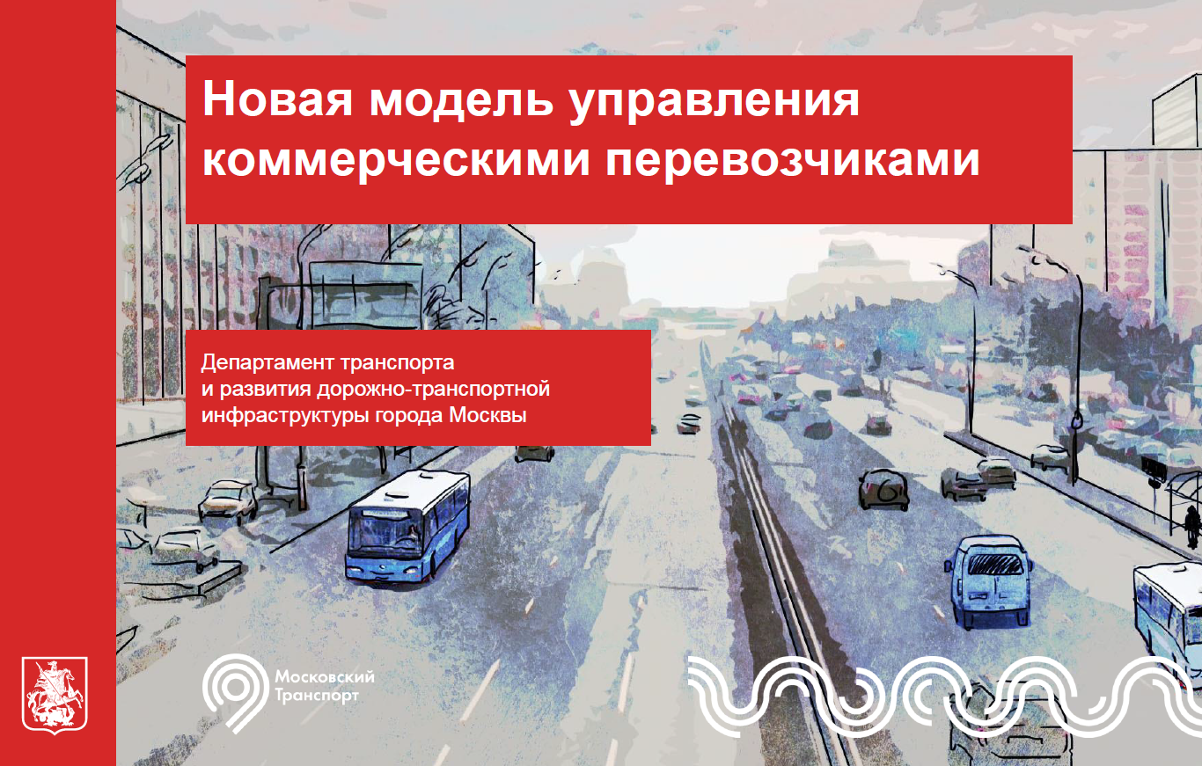

Следите за информацией на остановках наземного транспорта и на Едином транспортном портале http://transport.mos.ru/ в разделе наземный транспорт.

Адрес страницы: http://tsaricino.mos.ru/transport/the-development-of-surface-city-passenger-transport/detail/2920180.html
Управа района Царицыно города Москвы

